KEMENTERIAN KEUANGAN
REPUBLIK INDONESIA
KEMENTERIAN DALAM NEGERI
REPUBLIK INDONESIA
BUKLET CERITA
NTB INKLUSIF
DARI BALIK KEMUDI:
KETIKA KERINGANAN PAJAK
MEMBUKA JALAN KEMANDIRIAN
Agustus, 2026
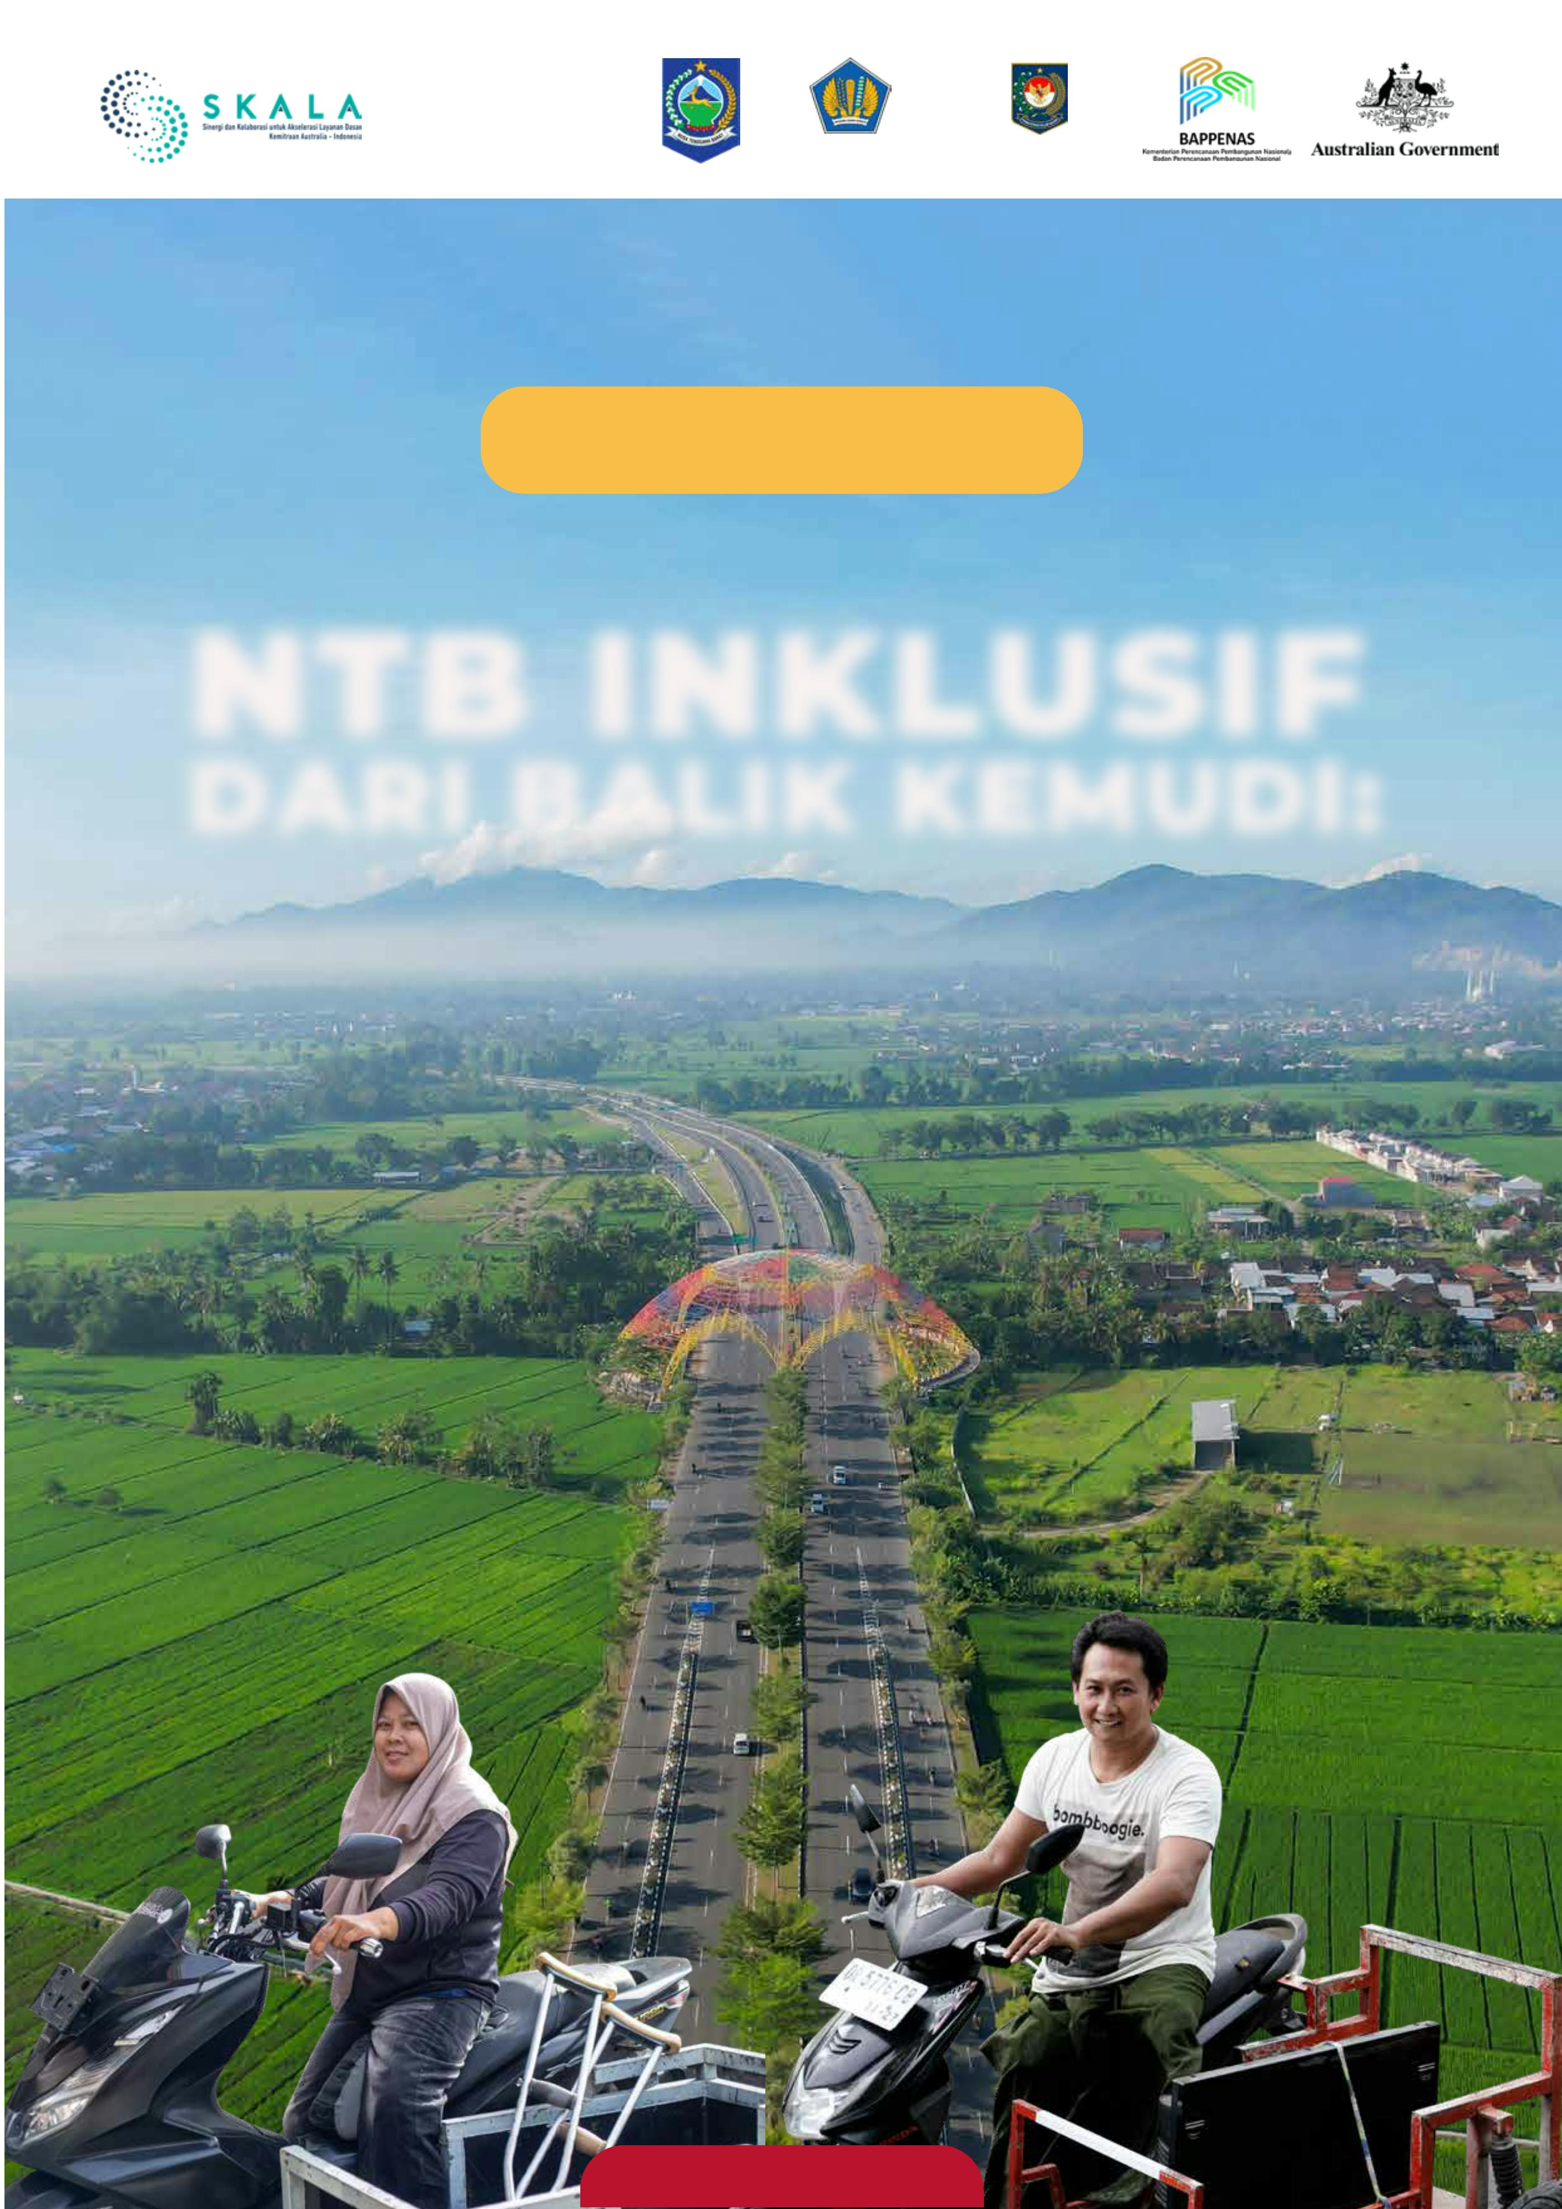

Bagi Airul (39 tahun), sepeda motor roda tiga miliknya adalah penyambung hidup. “Motor itu
kaki kedua saya,” ucap perempuan yang akrab disapa Irul ini.
Sebagai penyandang disabilitas daksa, ruang gerak Irul sangat bergantung pada motor modifi-
kasi tersebut. Dari dapur rumahnya yang sederhana di Desa Kuta, Kecamatan Narmada,
Lombok Barat, Nusa Tenggara Barat (NTB), ia menopang ekonomi keluarga dengan membuat
aneka makanan. Karena penghasilan suaminya tak menentu, roda ekonomi keluarganya prak-
tis ikut berputar bersama motor roda tiganya itu.
Setiap hari, Irul mengantarkan pesanan pelanggannya. Namun, ia menjalani pekerjaannya
dengan rasa waswas. Irul menunggak pajak motor modifikasinya selama bertahun-tahun. Ke-
butuhan perut dan modal usaha selalu jauh lebih mendesak daripada membayar pajak meski-
pun ia sebenarnya ingin taat secara administratif.
“
Hati waswas. Kalau ketemu razia polis
saya sering tiba-tiba putuskan pulang
takut ditangkap. Modal saya tidak kemba
Airul (39 tahun), penyandang disabilitas daksa
”
karena pesanan batal diantar.
Ketakutan serupa dialami M. Zulaifi atau Bang Ipi (35 tahun). Penyandang disabilitas daksa asal
Lombok Tengah ini menjalankan bisnis jual beli dan servis elektronik keliling dengan motor
modifikasi berpelengkap gerobak. Pajak kendaraannya mati lebih dari lima tahun.
Sebelumnya, saya sering takut kalau ada
razia. Kadang saya pilih jalan tikus untuk
”
menghindari pemeriksaan.
Bang Ipi (35 tahun), penyandang disabilitas daksa
Namun, ketakutan Irul dan jalan-jalan tikus Bang Ipi kini sudah berlalu. Sekarang, Irul makin
gencar mempromosikan dagangannya di media sosial tanpa takut pesanan gagal diantar.
Sementara itu, Bang Ipi kini bisa melenggang tenang di jalan raya.
“Sekarang, kalau ketemu polisi, saya cuma bilang, ‘Permisi, Pak.’ Sudah lega rasanya,” kata Bang
Ipi dengan senyum lebar. Ia bahkan baru-baru ini berani mengendarai motornya menyeberang
hingga ke Bali untuk mengikuti lomba maraton kursi roda. “Kalau dulu, saya numpang teman.
Sekarang saya bebas ke mana saja.”
1
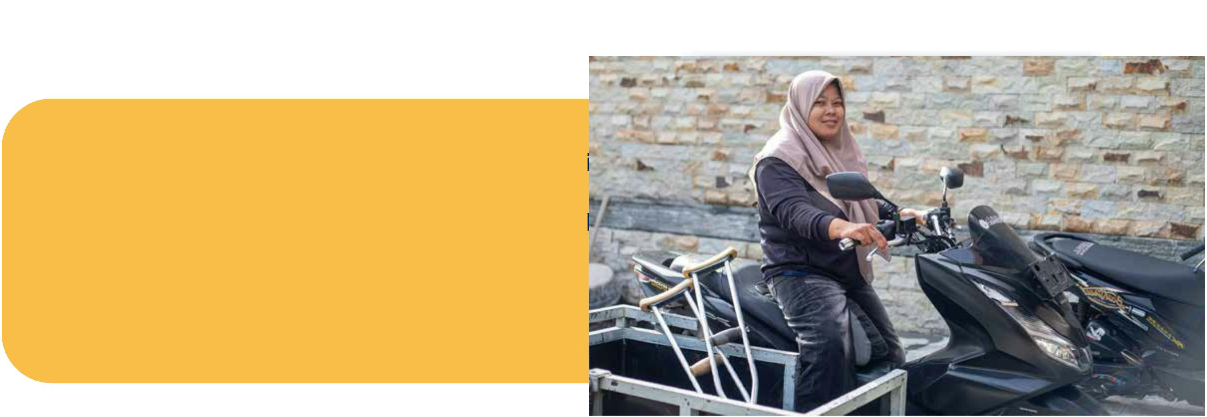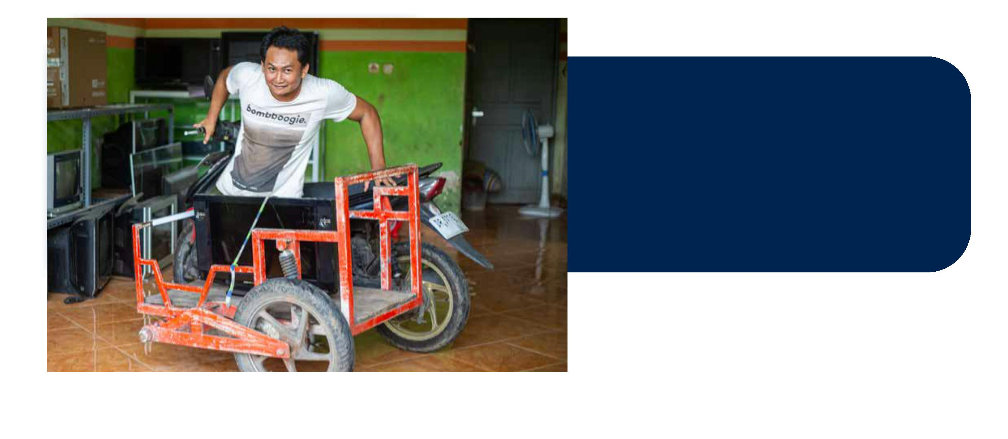

PENDAPATAN DAERAH
SEBAGAI INVESTASI SOSIAL
Senyum lega Irul dan kebebasan Bang Ipi
merupakan buah dari kebijakan Pemerintah
Provinsi Nusa Tenggara Barat yang termak-
tub dalam Peraturan Gubernur NTB Nomor
23 Tahun 2024.
“
Kebijakan pembebasan p
kendaraan bermotor ini k
pandang sebagai bentuk
pemenuhan h a k dasar b
penyandang disabilitas
untuk bergerak mandi
Di tengah tuntutan kuat bagi setiap daerah
untuk menggenjot pendapatan asli daerah
(PAD), Pemerintah Provinsi NTB justru men-
gambil langkah berani, yaitu membebaskan
pajak kendaraan bermotor (PKB) khusus
bagi penyandang disabilitas yang menggu-
nakan kendaraan modifikasi.
”
Alm. dr. H. Lalu Herman Mahaputra
Kepala Badan Pendapatan Daerah
Provinsi NTB periode Januari–Maret 2026
Langkah ini menandai pergeseran paradigma kebijakan publik yang fundamental di tubuh pe-
merintah daerah, dari yang sebelumnya revenue-centric (berpusat pada penerimaan
pendapatan) menjadi empowerment-centric (berpusat pada pemberdayaan).
Kepala Badan Pendapatan Daerah (Bapenda) Provinsi NTB periode Januari–Maret 2026,
Lalu Herman Mahaputra, menegaskan dampak nyata kebijakan ini bagi keseharian warga.
“Kebijakan pembebasan pajak kendaraan bermotor ini kami pandang sebagai bentuk
pemenuhan hak dasar bagi penyandang disabilitas untuk bergerak mandiri,” ujar Herman.
“Dengan bebas pajak, mereka bisa beraktivitas dan berusaha tanpa bergantung pada orang
lain. Ini adalah investasi sosial.” Kebijakan ini tak lahir di ruang hampa. Kepala Sub-Bidang
Pajak Kendaraan Bermotor Bapenda NTB Rabiatun Adawiyah menceritakan bahwa regulasi
ini disusun dari kepekaan terhadap realitas di lapangan. “Kami bangga sekali ketika bersentuhan
dengan mereka. Kami bisa merasakan senangnya mereka dari pembebasan pajak ini,” tuturnya.
2
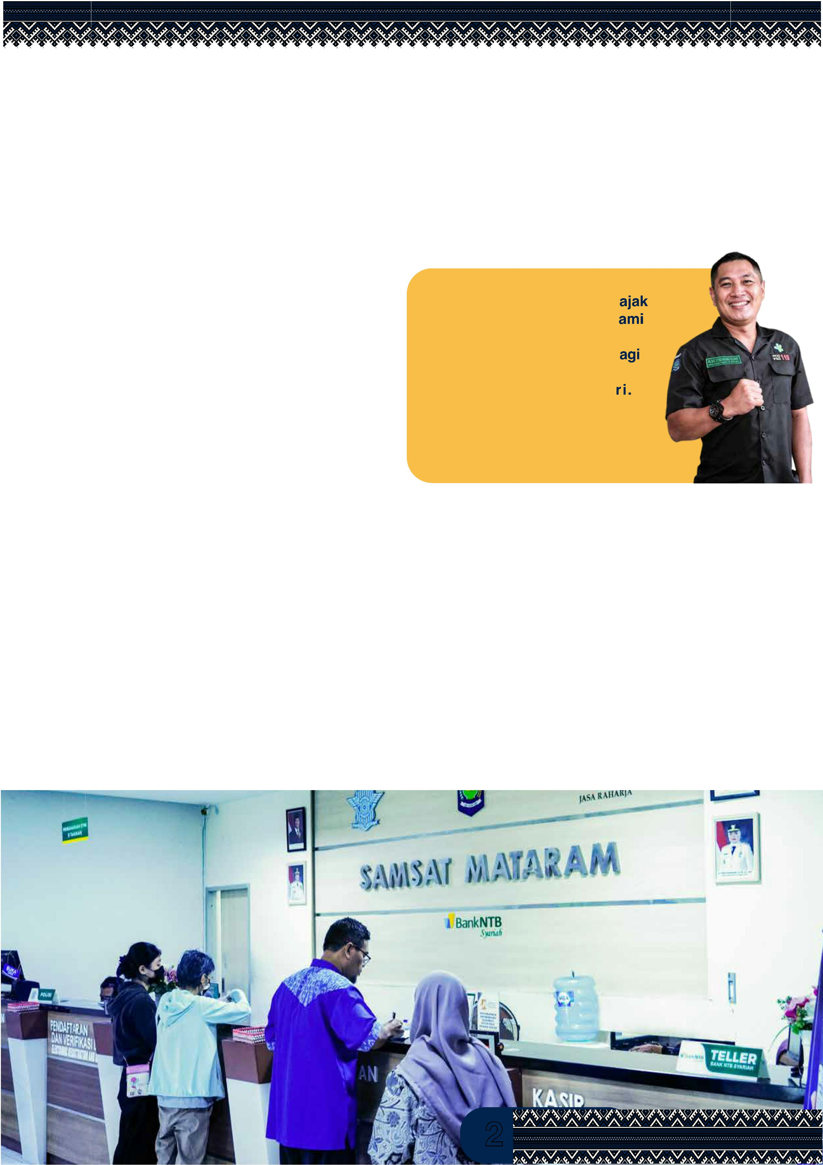

KOLABORASI &
TRANSFORMASI LAYANAN
Proses perumusan regulasi ini membutuhkan fondasi yang kuat agar selaras dengan aturan
nasional. Pemerintah Provinsi NTB berkoordinasi intensif dengan Direktorat Pajak Daerah dan
Retribusi Daerah (PDRD) Kementerian Keuangan.
Proses tersebut turut difasilitasi oleh SKALA (Sinergi dan Kolaborasi untuk Akselerasi Layanan
Dasar), Program Kemitraan Australia-Indonesia, melalui asistensi teknis dan pendekatan berbasis
data.
Di garis depan pelayanan publik, wajah birokrasi pun berubah. Kepala Seksi Pendataan dan
Penetapan Samsat Kota Mataram H. Sofyan memastikan bahwa penerima manfaat tak lagi
direpotkan oleh urusan birokrasi yang kaku. Sementara warga biasa mengurus sendiri
a d m i n i s trasinya, khusus bagi penyandang disabilitas, petugaslah yang proaktif "menjemput bola".
“Untuk yang disabilitas, kami turun langsung membantu. Jadi, mereka cukup duduk di tempat. Dari
cek fisik, permohonan, hingga penerbitan SK, kami yang urus semuanya,” tutur Sofyan.
“
Untuk yang disab
langsung memban
cukup duduk di tem
permohonan, hingg
kami yang urus semu
H. SOFYAN
Kepala Seksi Pendataan dan Penetapa
3
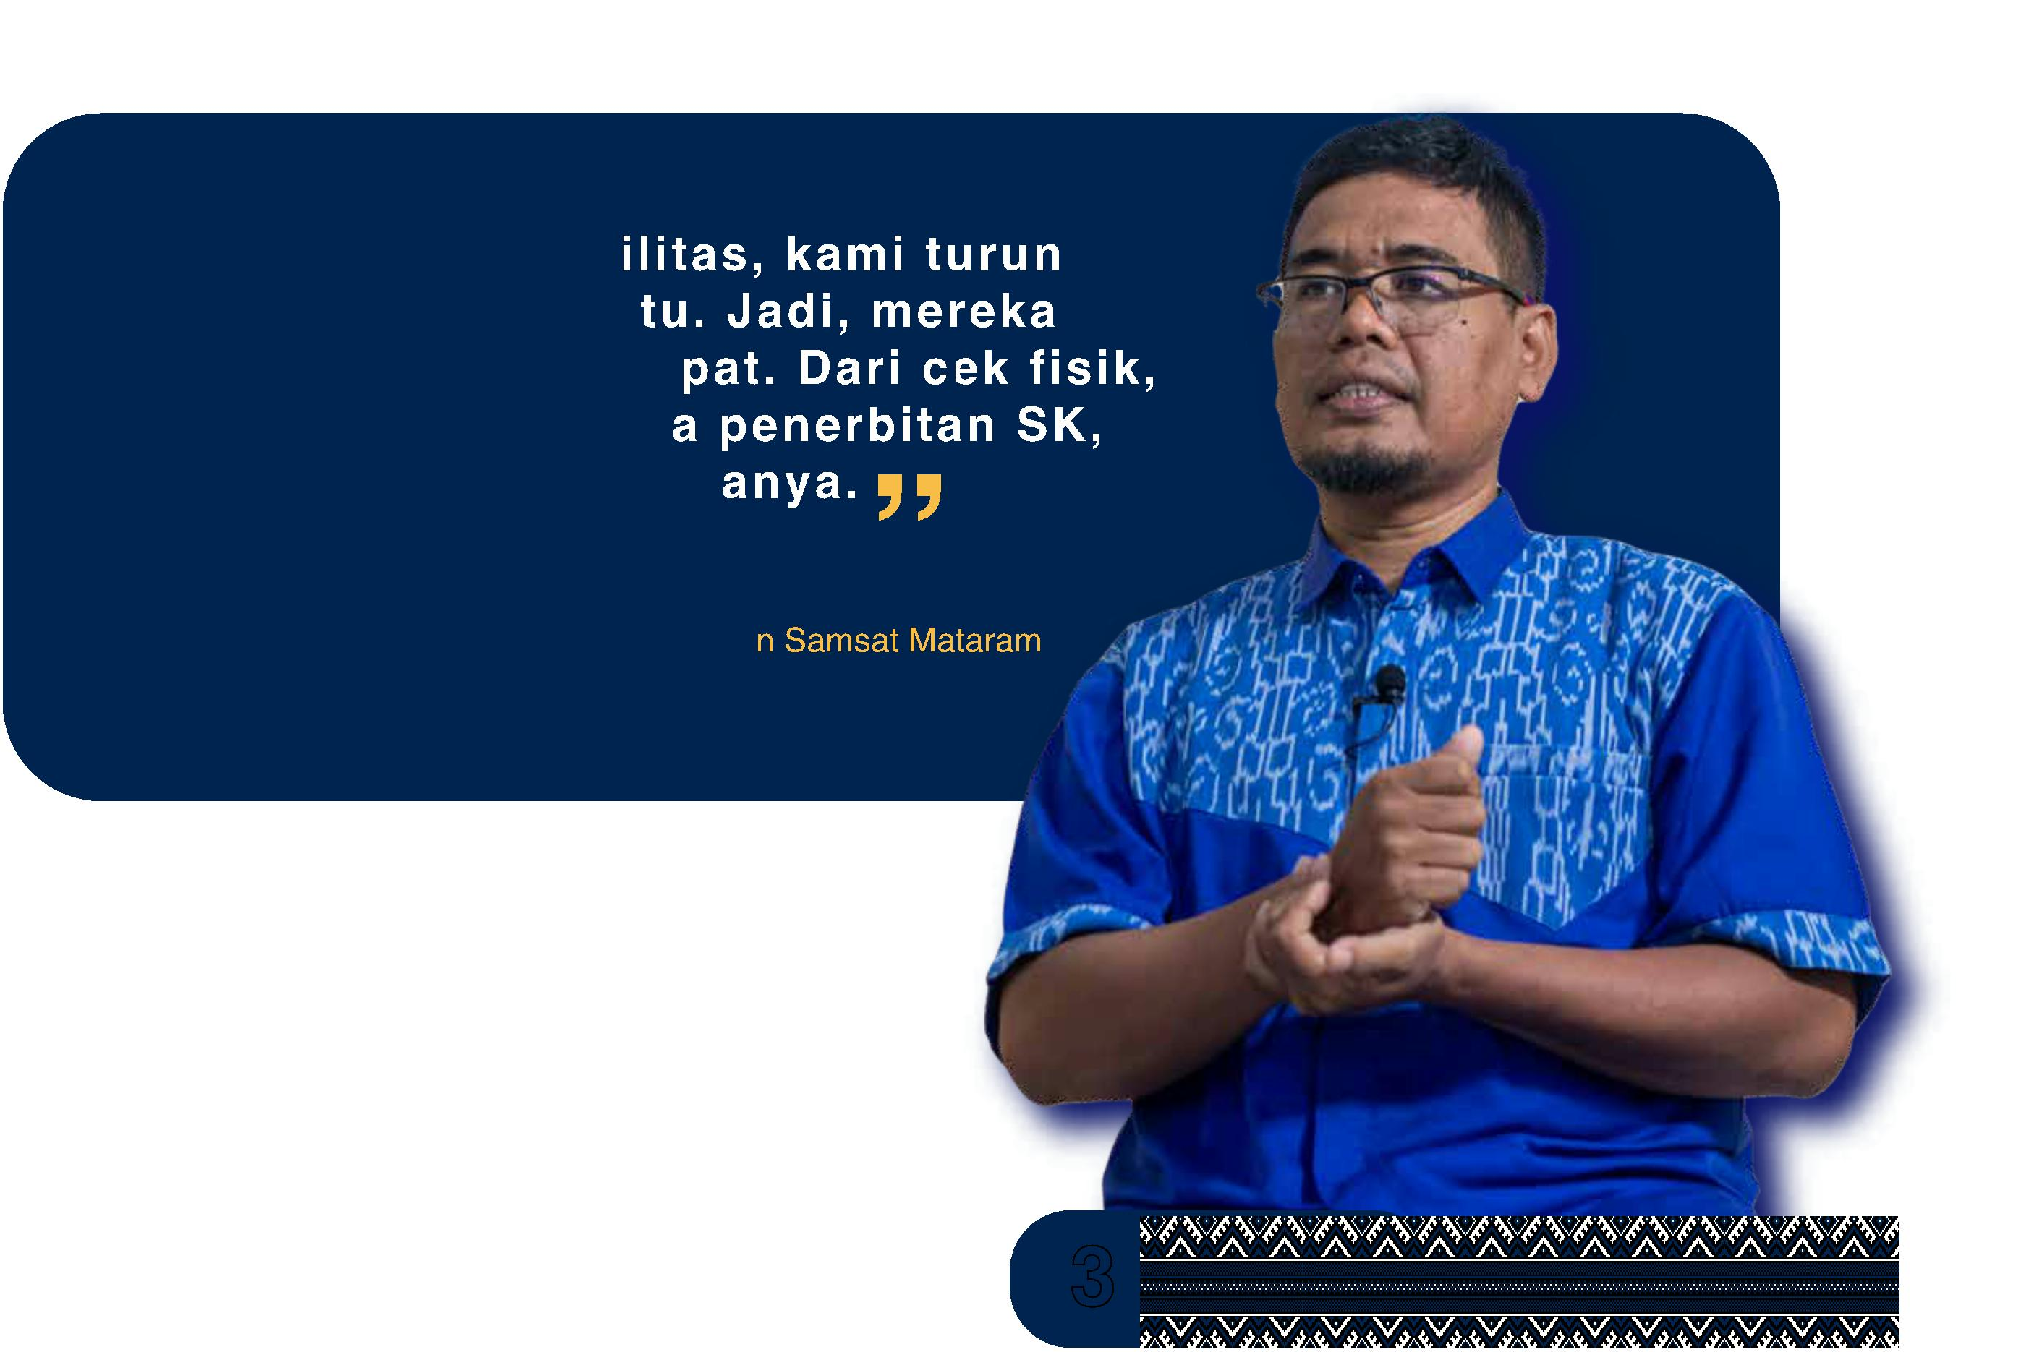

MEMPERLUAS MANFA AT,
MEMPERKUAT IMPLEMENTASI
Meski berpotensi menjadi role model kebijakan
inklusif nasional, implementasi Peraturan
Gubernur NTB Nomor 23 Tahun 2024 masih
menghadapi sejumlah tantangan. Hingga kini,
baru belasan kendaraan modifikasi di NTB yang
berhasil mendapatkan pembebasan PKB.
Cakupan yang masih kecil ini disebabkan oleh
kurangnya sosialisasi di tingkat kabupaten/kota.
Selain itu, hambatan administratif masih menjadi
tantangan tersendiri: pemohon harus bisa
membuktikan status disabilitas dan memastikan
modifikasi kendaraan sesuai dengan spesifikasi
teknis yang disyaratkan secara legal. Hal lainnya,
wajib pajak disabilitas saat ini masih dibebani
sumbangan wajib dana kecelakaan lalu lintas
jalan (SWDKLLJ) sebesar Rp25.000.
Menyadari pekerjaan rumah tersebut, Bapenda NTB berencana untuk terus mengevaluasi
dan memperluas cakupan kebijakan. Termasuk gagasan memasukkan pemegang surat izin
ngemudi (SIM) D ke kategori penerima manfaat. Samsat Kota Mataram juga tengah
ancang pembangunan loket khusus disabilitas agar standar pelayanan ini menjadi sistem
g permanen, tidak bergantung pada inisiatif individu petugas semata.
a akhirnya, apa yang dilakukan NTB membuktikan bahwa Undang-Undang Nomor 8
un 2016 tentang Penyandang Disabilitas bisa diturunkan menjadi kebijakan fiskal yang
mbumi. Dari balik kemudi kendaraan modifikasi milik Irul dan Bang Ipi, NTB sedang
ngirimkan pesan ke seluruh negeri: negara hadir sebagai fasilitator yang membuka jalan
andirian bagi warganya yang paling rentan dan tidak lagi terpaku pada perannya sebagai
ungut pajak.
4
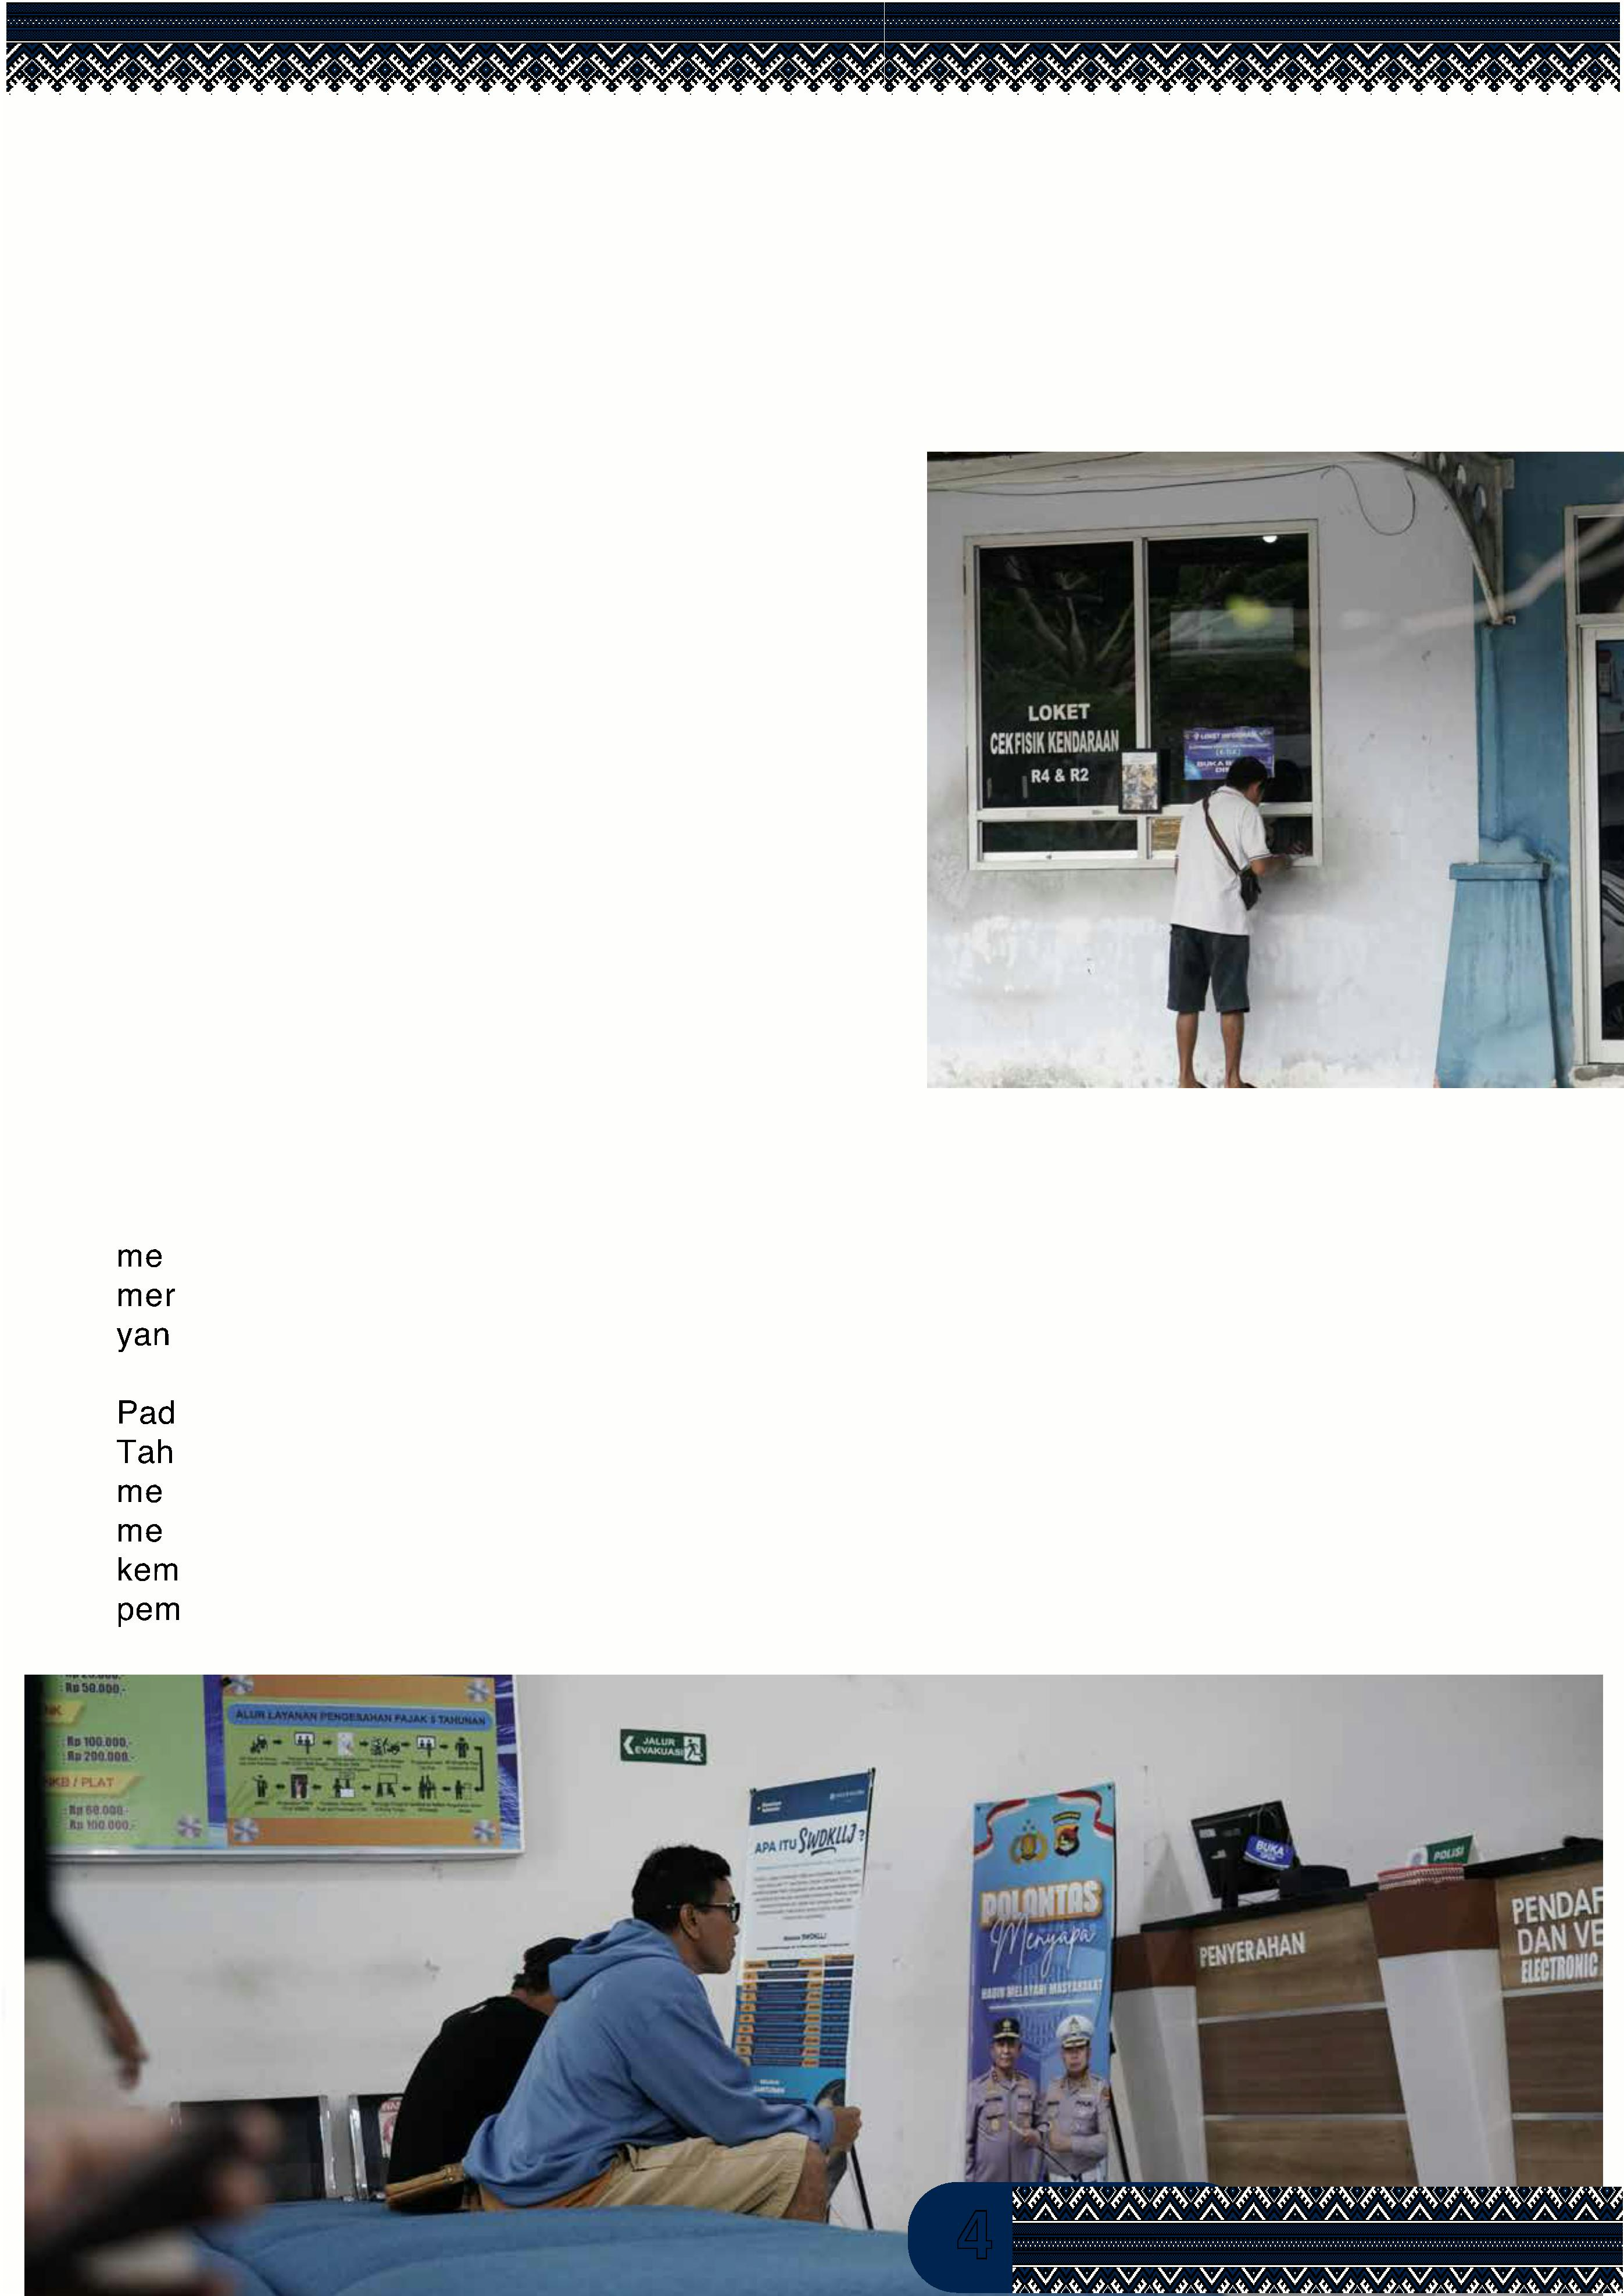

IFC Tower 2, Level 17
Jl. Jendral Sudirman Kav. 22-23 Jakarta 12920
skala.or.id
Sinergi dan Kolaborasi untuk Akselerasi Layanan Dasar (SKALA)
adalah Program Kemitraan Australia-Indonesia untuk mendukung
Pemerintah Indonesia dalam upaya mengurangi kemiskinan dan
ketimpangan dengan meningkatkan penyediaan layanan dasar bagi
masyarakat miskin dan rentan di daerah tertinggal.
https://s.id/Channel-SKALA
